臺中市安置協調申請及安置單位轉換填報 操作說明

- 登入位置；
請由臺中市特教資訊網 http:spec.tc.edu.tw 左方選單 E化專區/特教資料填報
點選安置填報
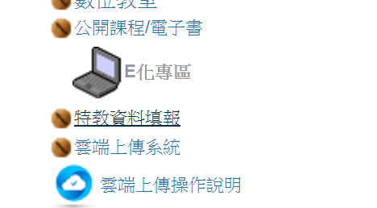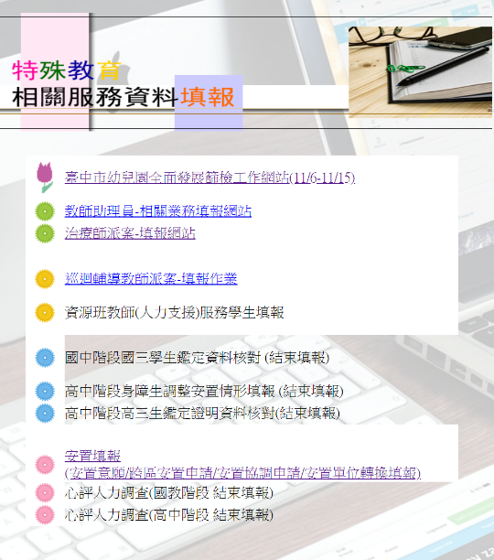
- 填報項目說明：各項業務請依照公文規定之作業時間操作
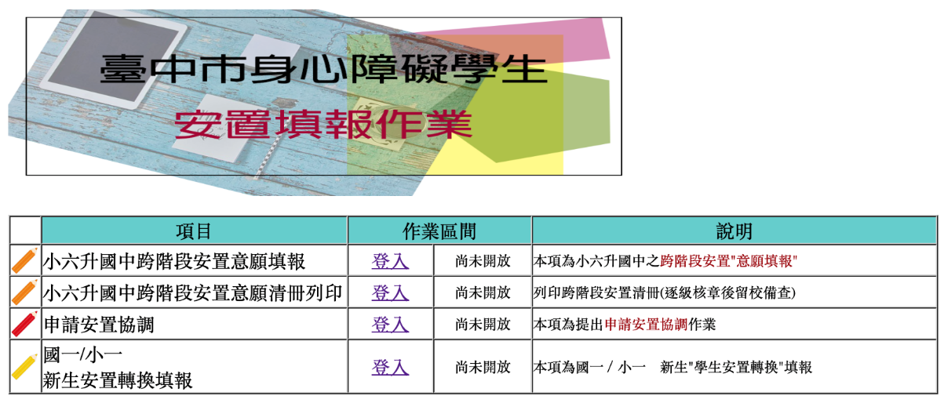
- 小六升國中跨階段安置意願填報：
1.點選登入，輸入通報網學務系統帳密。
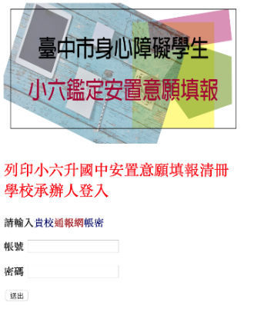
2.填報學區學校及安置意願，如符合跨區安置條件欲申請者亦於本頁面勾選：
畫面呈現貴校108學年度上學期跨階段鑑定為確認個案(含小六無須鑑定逕予跨階段安置者)，點選學生姓名進入填報畫面，依家長之安置意願完整填報各欄位。
@如學生已確因個人或其他因素(例如出國/考試錄取私校體育班……等)不安置學區學校，且有相關證明，請點選填報安置單位轉換，並上傳佐證資料，不須申請跨區安置）。
@紙本及相關佐證資料掃瞄上傳貴校特教雲端系統鑑定資料夾，原始資料留校備查。
(上傳雲端系統之方式及相關說明請見公文附件之雲端系統操作說明) 。
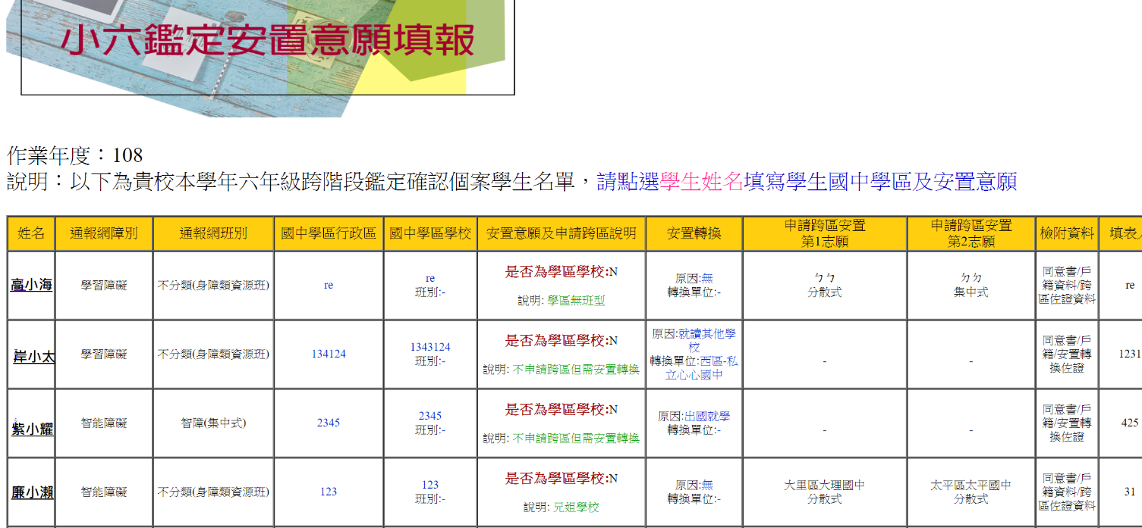
@名單上所有小六升國中學生皆須填寫原戶籍之學區國中及行政區。
@欄位註記*為必填欄位，未完整填寫將無法成功存檔寫入資料。
@填報期間如需修改內容，點選學生姓名修改後重新送出即可。
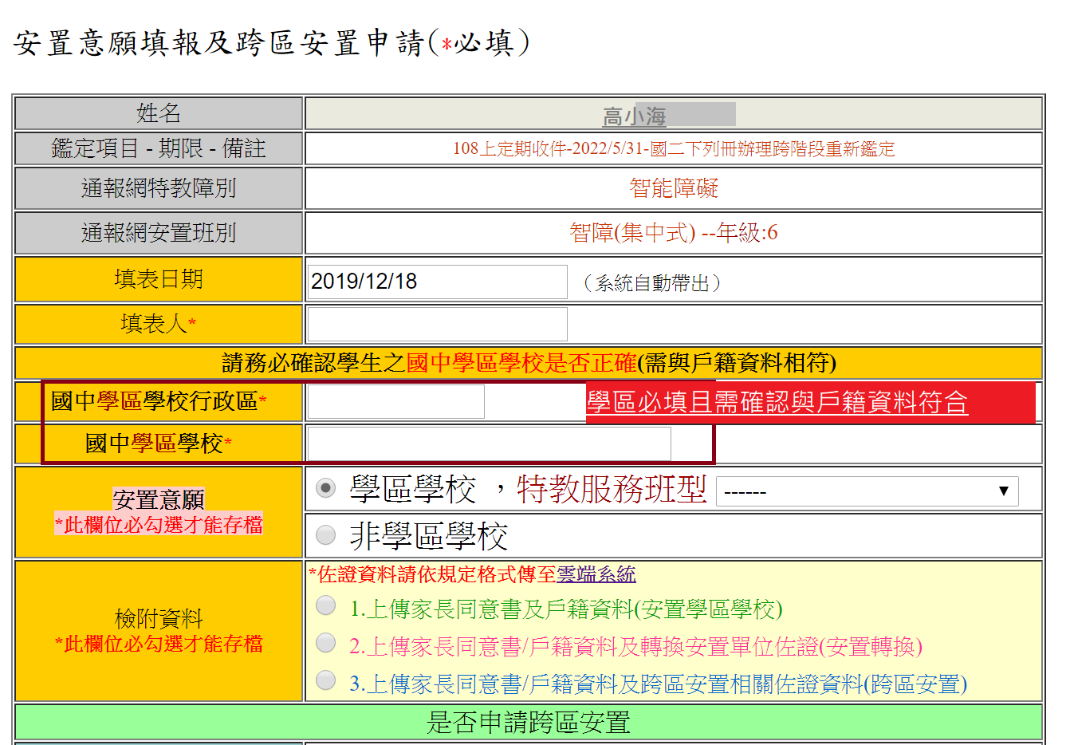
@安置意願為原學區國中者，安置意願欄位請註記安置意願之特教服務班型。
@符合申請跨區安置者，除須點選符合申請條件及跨區安置之第1.2志願行政區/校名/班型，還需依規提供跨區安置相關佐證資料(請掃描後上傳貴校特教雲端系統鑑定資料夾)。

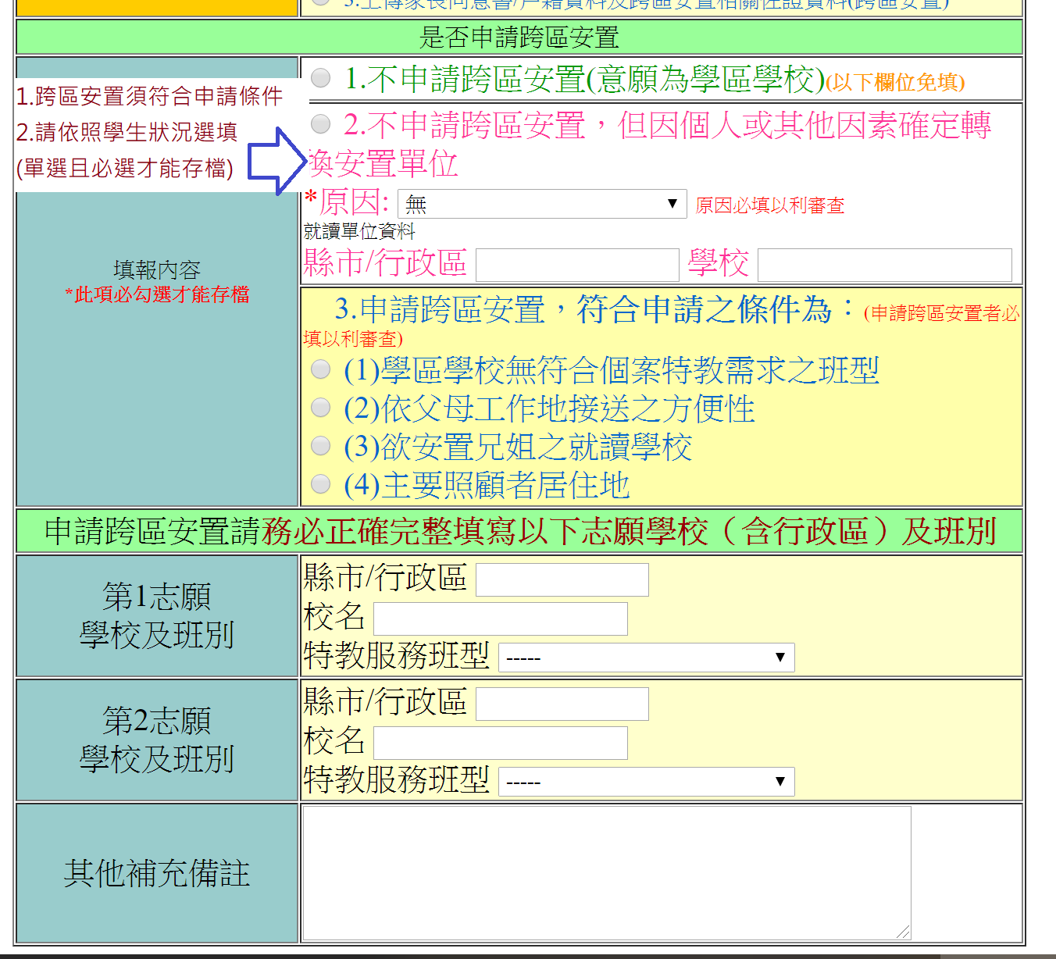

- 小六升國中跨階段安置意願填報清冊列印：
點選登入後，輸入通報網學務系統帳號密碼，確認資料無誤後點選下方列印，逐級核章。(掃描後上傳雲端資料夾，原始資料留校備查)。

108學年度下學期教育局函知小六升國中跨階段安置結果後，如需申請安置協調或回報安置轉換者，請依函文進行以下申請或填報。
- 申請安置協調：
對於「小六升入國一安置決議」有疑義、評估安置不適切或安置意願之班型變更時，應經家長同意並填妥「108學年度國民教育階段身心障礙學生安置協調申請表」，於規定期間內由學區學校協助，將申請表及其他增列補充資料掃描，上傳貴校特教雲端系統鑑定資料夾，並於系統點選申請安置協調，俾利儘速辦理後續事宜。
- 點選登入，輸入通報網學務系統帳密。
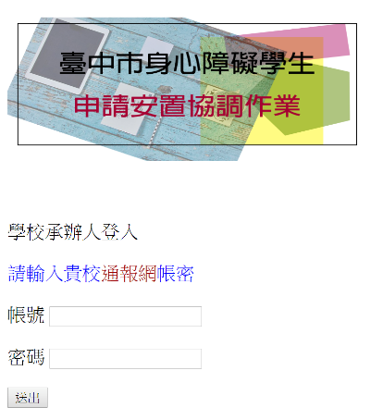
- 於清冊表格申請項目中，點選”提出申請”：
（重要：請參考鑑定安置工作手冊18頁，如學生因個人或其他因素(例如搬家/出國/考試錄取……等)，需更改安置學校，請填報安置單位轉換，不須提出安置協調）。
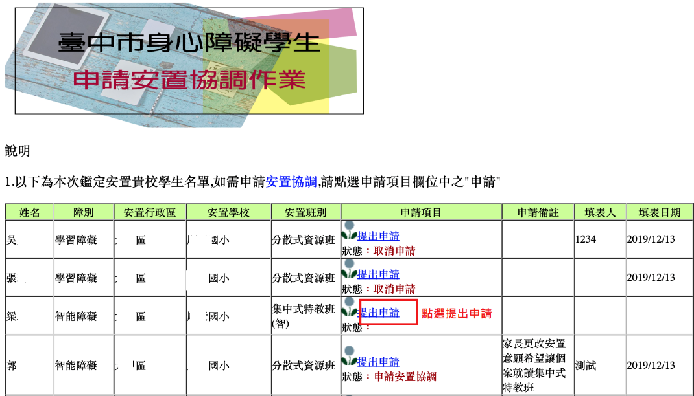
- 點選申請並摘述家長/老師及特推會之說明意見(100字內) ，並點選下方送出。
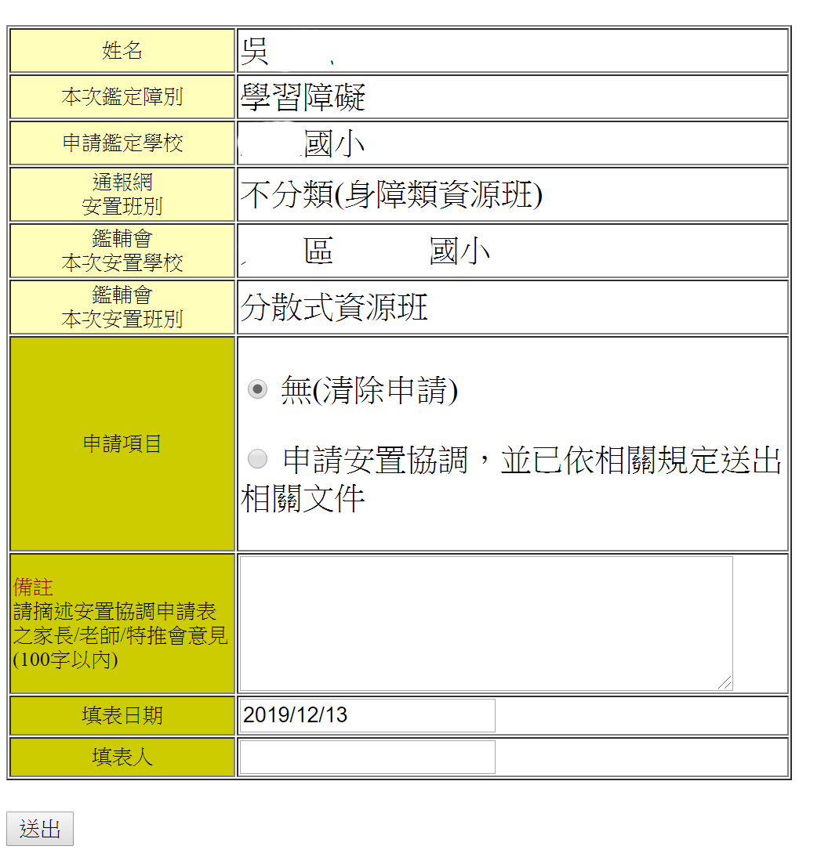
- 安置轉換填報：
小六升國中跨階段安置結果函文公告後，如學生因個人或其他因素(例如搬家/出國/考試錄取……等) ，需更改安置學校，請填報安置單位轉換。
- 點選登入，輸入通報網學務系統帳密。
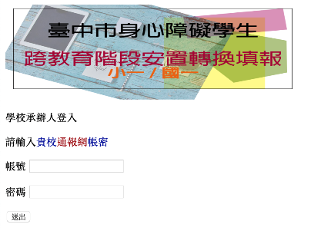
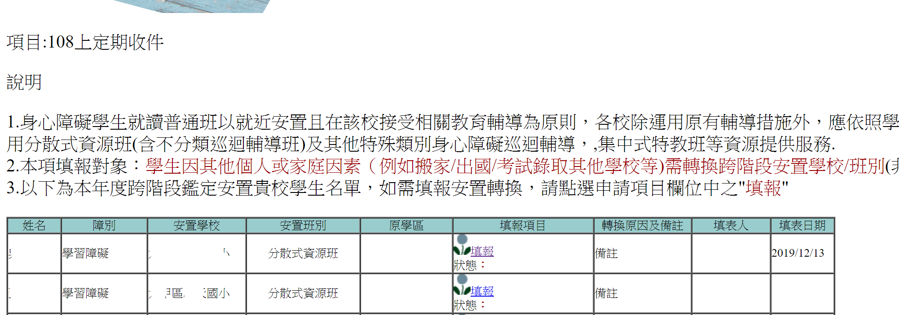
- 於清冊表格填報項目中，點選填報。

- 於安置轉換欄位中填寫學生實際就讀之學校行政區/校名，及轉換之原因，並於下方點選送出。
